
ZESPÓŁ OPIEKI ZDROWOTNEJ W BRODNICY
ul. Wiejska 9, 87-300 Brodnica
tel. 56 66 89 100, tel./fax. 56 66 89 101

Brodnica, dn. 01.08.2014r.

DO WSZYSTKICH ZAINTERESOWANYCH
Sprawa nr: ZP/7/2014

Pytania i odpowiedzi nr 5

Dotyczy: wyjaśnienia treści Specyfikacji Istotnych Warunków Zamówienia – sprawa numer ZP/7/2014

Zamawiający – Zespół Opieki Zdrowotnej w Brodnicy działając na podstawie art. 38 ust. 1 i 2 ustawy z dnia 29 stycznia 2004 r. Prawo zamówień publicznych (Dz. U. 9 Sierpnia 2013 poz. 907 ze zmianami) udziela odpowiedzi na zadane pytania w postępowaniu o udzielenie zamówienia publicznego pt. "Dostawa leków dla szpitala Zespołu Opieki Zdrowotnej w Brodnicy" – sprawa nr ZP/7/2014. Wpłynęły pytania do Specyfikacji Istotnych Warunków Zamówienia o następującej treści:

Zestaw pytań nr 1 (Pakiet nr 13, 21):
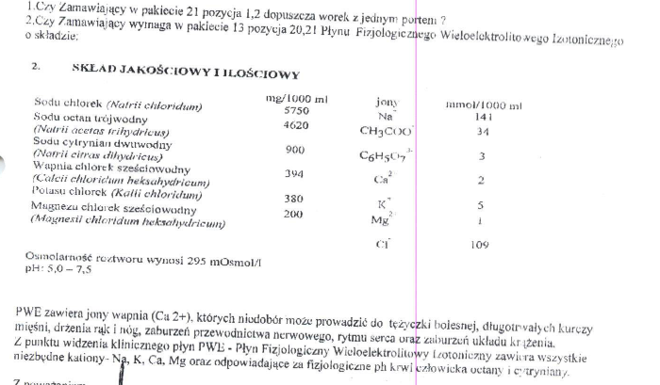
Ad. 1. Tak
Ad. 2. Dopuszcza, nie wymaga.

w Brodnicy
Dyrektor Zespołu Opieki Zdrowotnej
w Brodnicy

Wz. lek. med. Robert Skowronek
(oryginalny podpis w aktach sprawy)

